ПОДВОДНЫЙ СВЕТИЛЬНИК

Модель 21626 - 21627
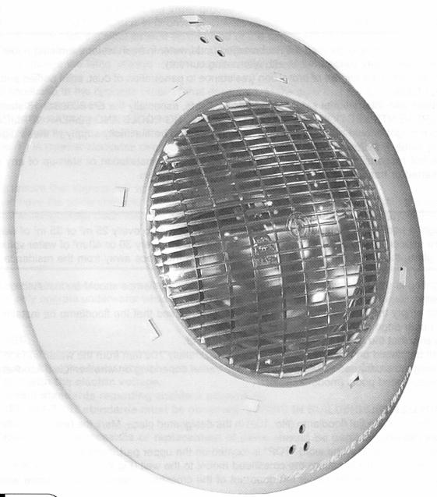

РУКОВОДСТВО ПО УСТАНОВКЕ И ТЕХНИЧЕСКОМУ ОБСЛУЖИВАНИЮ

ВНИМАНИЕ: Данное руководство содержит важную информацию относительно мер безопасности, которые должны соблюдаться при выполнении установки и при эксплуатации этого оборудования. Следовательно, специалист, выполняющий установку оборудования и пользователь должны внимательно прочесть данное руководство перед началом установки и эксплуатации оборудования.

Для того чтобы обеспечить оптимальную работу подводных светильников в пластмассовом корпусе моделей 21626 и 21627 выполняйте установку и обслуживание в соответствии с представленными ниже инструкциями.

1. ПРОВЕРЬТЕ СОДЕРЖИМОЕ УПАКОВОЧНОЙ КОРОБКИ:
Внутри упаковочной коробки вы найдете перечисленные ниже компоненты и принадлежности:

Светильник для бетонных бассейнов, модель 21626:
- Светильник
- Монтажный кронштейн
- Пакет с винтами

Светильник для сборных бассейнов, модель 21627:
- Светильник
- Монтажный кронштейн
- Пакет с винтами

2. ОБЩАЯ ИНФОРМАЦИЯ:
Данный светильник должен устанавливаться полностью погруженным в воду, и предназначен для использования в плавательных бассейнах с пресной водой. Он относится к электрооборудованию класса III с очень низким, безопасным напряжением (12 В переменного тока).
Уровень защиты данных светильников отвечает требованиям стандарта IPX8 (пыленепроницаемость и влагостойкость) при номинальной глубине погружения 2 м.
Светильники полностью соответствуют международным стандартам безопасности для осветительной аппаратуры, в частности, требованиям стандарта EN 60598-2-18: СВЕТИЛЬНИКИ, ЧАСТЬ 2: СПЕЦИАЛЬНЫЕ ТРЕБОВАНИЯ, РАЗДЕЛ 18, СВЕТИЛЬНИКИ ДЛЯ ПЛАВАТЕЛЬНЫХ БАССЕЙНОВ И АНАЛОГИЧНЫХ ПРИМЕНЕНИЙ. Источник питания должен быть снабжен защитой от утечки на землю, с током срабатывания 30 мА. Питающее напряжение для этих светильников должно подаваться через независимый изолирующий трансформатор с разделенными обмотками.
Изготовитель не несет ответственности за сборку, установку и ввод в эксплуатацию электрооборудования, которые выполняются вне его предприятия.

3. УСТАНОВКА:
- Для обеспечения хорошего освещения в бассейне рекомендуется устанавливать по одной лампе мощностью 100 Вт на каждые 25-35 кв. м бассейна. В глубоких бассейнах нужно руководствоваться следующей рекомендаций: лампа мощностью 100 Вт на каждые 30-40 кубометров воды.
- Чтобы избежать ослепления, установите светильник таким образом, чтобы испускаемый им свет не был направлен на дом или на то место, с которого вы смотрите на бассейн.
- В спортивных бассейнах светильники должны устанавливаться на боковых стенках бассейна, чтобы избежать ослепления пловцов.
- Чтобы не опорожнять бассейн каждый раз, когда необходимо заменить лампу, рекомендуется устанавливать светильники в местах доступных с верхнего края бассейна.
Перед началом монтажа проверьте, что сальник кабельного ввода затянут до конца.
Светильник должен быть установлен на стенке бассейна примерно на 70 см ниже поверхности воды (рис. 1).
Метод крепления монтажного кронштейна зависит от того, для какого бассейна предназначен светильник - для бетонного бассейна (модель 21626) или для сборного бассейна (модель 21627).

Бетонный бассейн (МОДЕЛЬ 21626)

Установите монтажный кронштейн светильника (10а) в то место, где будет располагаться светильник. Разметьте 4 отверстия для крепления. Высверлите отверстия сверлом ∅ 6, и вставьте в них 4 дюбеля (№ 9).
Расположите монтажный кронштейн так, чтобы слово "TOP" (ВЕРХ) было расположено сверху.
Закрепите монтажный кронштейн на стенке бассейна с помощью шурупов 4,8 х 25 (№ 11с), как показано на рис. 2.
Установите кабельную муфту (15а) в верхнем левом углу монтажного кронштейна в соответствии с размерами, показанными на рис. 3.

Сборный бассейн (МОДЕЛЬ 21627)

Установите монтажный кронштейн светильника (10а) в то место, где будет располагаться светильник. Разметьте отверстия для крепления. Высверлите отверстия сверлом ∅ 6.
Расположите монтажный кронштейн так, чтобы слово "TOP" было сверху.
Закрепите монтажный кронштейн на внутренней стенке бассейна с помощью четырех винтов М6 х 35 (№ 16) с уплотнительными кольцами (№ 17). Установите между монтажной крестовиной и гидроизоляционной пленкой четыре соединительных вставки (№ 18). Установите с внешней стороны бассейна 4 гайки (№ 20) с шайбами (19) (рис. 2).
Установите кабельную муфту (15) в верхнем левом углу монтажного кронштейна в соответствии с размерами, показанными на рис. 3. Закрепите кабельную муфту на внешней стороне бассейна с помощью соединительной шпильки (№ 21) и гайки кабельной муфты (22).

- МОНТАЖ:
Светильник поставляется в комплекте с кабелем длиной 3 м (F). Пропустите кабель через кабельную муфту (рис. 4), оставив приблизительно 1,25 м кабеля между светильником и кабельным вводом, для того, чтобы в случае необходимости можно было вытащить светильник на край бассейна (например, для выполнения замены лампы). (Рис. 1).
Если длина куска кабеля между светильником и кабельным вводом будет равна 1,25 м, светильник можно будет легко и надежно закрепить на стенке бассейна без помех со стороны кабеля.
Смотайте кабель в направлении против часовой стрелки под фиксирующими зажимами защитного экрана (рис. 5). Плотно затяните гайку кабельного сальника (№ 12). (Рис. 6).
Расположите светильник так, чтобы слово "TOP" было сверху. Сначала установите в монтажный кронштейн нижний фиксирующими зажим защитного экрана. Затем нажмите на верхнюю часть светильника для того, чтобы светильник плотно вошел в монтажный кронштейн (рис. 7).

5. ОБСЛУЖИВАНИЕ
Для того чтобы вытащить светильник на край бассейна (рис. 1), нужно вставить отвертку через верхнее отверстие декоративного кольца в паз на монтажном кронштейне и нажимать до тех пор, пока светильник не освободится. (Рис. 8).
Потяните светильник вверх для того, чтобы он вышел из нижней канавки, и поднимите его на край бассейна.
Для того чтобы разобрать светильник, поверните защитный экран против часовой стрелки. Если вы не можете сделать это руками, используйте в качестве рычага отвертку, вставляя ее в пазы, расположенные на одной из сторон декоративного кольца (рис. 9).
Выверните лампу (D) из патрона (No.2). Вставьте новую лампу (рис. 10).
ОЧЕНЬ ВАЖНАЯ ИНФОРМАЦИЯ: При замене лампы всегда используйте упаковочную картонную коробочку, не дотрагивайтесь до новой лампы голыми руками.
После замены лампы установите светильник на место, выполнив описанные выше операции в обратной последовательности. Проверьте, что соединительная шпилька и прозрачное стекло правильно установлены на защитный экран.
Совместите слово "TOP" на декоративном кольце со словом "TOP" на фиксаторе экрана.
Поверните декоративное кольцо вправо, чтобы оно зафиксировалось на защитном экране.
Смотайте 1,5 м кабеля (F) в направлении против часовой стрелки под фиксирующими зажимами экрана (рис. 5).

Внимание:
- Перед выполнением любых операций, связанных с обслуживанием светильника, проверьте, что на светильник не подается напряжение.
- Новая лампа должна иметь такие же характеристики, что и поставляемая вместе со светильником (галогенная лампа 100 Вт, 12 В).
- Для того чтобы обеспечить полную водонепроницаемость, очистите уплотняющую прокладку линзы (С) и место ее установки, или замените уплотняющую прокладку линзы, если она деформирована, или если на ней видны порезы.

6. ВКЛЮЧЕНИЕ:

Проверьте, что подаваемое на лампу напряжение не превышает 12 В.
Светильник может работать только под водой и должен быть установлен на вертикальной стенке бассейна. Никогда не включайте светильник, если он не находится под водой.

7. ТЕХНИКА БЕЗОПАСНОСТИ

- Персонал, выполняющий установку данного светильника, должен иметь соответствующую квалификацию для выполнения этой работы.
- Не прикасайтесь к токоведущим частям.
- Соблюдайте действующие правила электробезопасности.
- При этом должны выполняться требования стандарта IEC 364-7-702: ЭЛЕКТРОПРОВОДКА В ЗАКРЫТЫХ ПОМЕЩЕНИЯХ. ЭЛЕКТРОПРОВОДКА В ПЛАВАТЕЛЬНЫХ БАССЕЙНАХ
- Любые работы, связанные с обслуживанием светильника или заменой его деталей, должны осуществляться только на светильнике, отсоединенном от источника питания.
- Не выполняйте эти работы с мокрыми ногами.
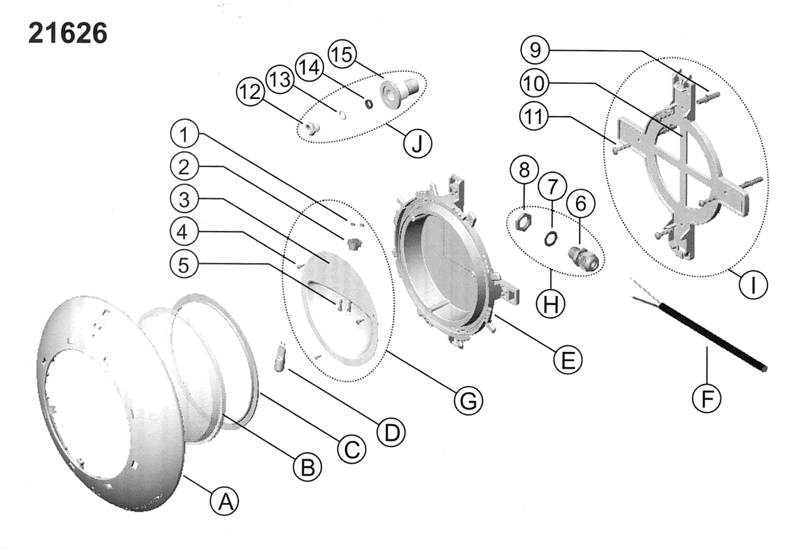
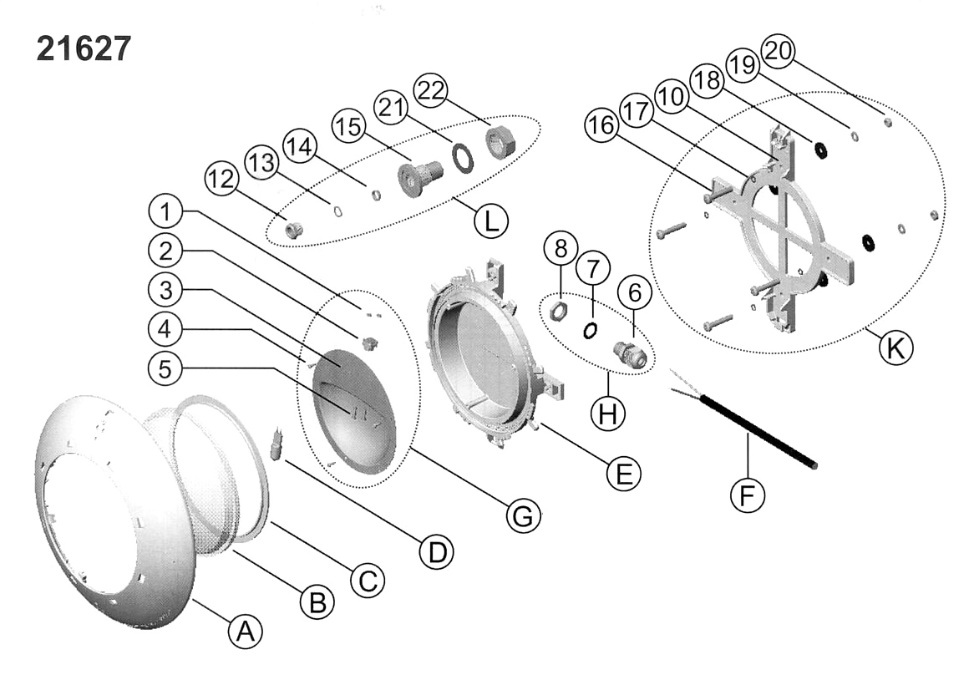
21626
ПОЗ. | КОД | ОПИСАНИЕ | КОЛ-ВО
А | 4403011901 | Декоративное кольцо | 1
B | 00373 | Прозрачное стекло | 1
C | 4403010102 | Прокладка из силиконовой резины | 1
D | 00371 | Галогенная лампа 12 В, 100 Вт | 1
E | 21626 | Задний защитный экран | 1
F | 4403011903 | Электрический кабель 2,5 м, Н07 RN-F 2x1,5 | 1
G | 4403011904 | Узел рефлектора | 1
1 |  | Гайка DIN 934 А2 М3 | 2
2 |  | Держатель лампы | 1
3 |  | Рефлектор | 1
4 |  | Винт DIN 7981 2,9х9,5 | 3
5 |  | Винт DIN 84 А2 М3х12 | 2
Н | 4403011905 | Комплект деталей кабельного сальника М-16 | 1
6 |  | Муфта кабельного сальника М-16 | 1
7 |  | Плоская прокладка | 1
8 |  | Гайка кабельного сальника М-16 | 1
I | 4403011906 | Комплект деталей монтажного кронштейна | 1
9 |  | Дюбель S-6 | 4
10 |  | Монтажный кронштейн | 1
11 |  | Шуруп DIN 7981 А2 4,8х25 | 4
J | 4403011907 | Комплект деталей кабельного ввода через стену | 1
12 |  | Гайка кабельного сальника PG-9 | 1
13 |  | Шайба кабельного сальника PG-9 | 1
14 |  | Прокладка кабельного сальника 13х9, 6х4 PG-9 | 1
15 |  | Кабельная муфта | 1

21627
ПОЗ. | КОД | ОПИСАНИЕ | КОЛ-ВО
А | 4403011901 | Декоративное кольцо | 1
B | 00373 | Прозрачное стекло | 1
C | 4403010902 | Прокладка из силиконовой резины | 1
D | 00371 | Галогенная лампа 12 В, 100 Вт | 1
E | 21627 | Задний защитный экран | 1
F | 4403011903 | Электрический кабель 2,5 м, Н07 RN-F 2x1,5 | 1
G | 4403011904 | Узел рефлектора | 1
1 |  | Гайка DIN 934 А2 М3 | 2
2 |  | Держатель лампы | 1
3 |  | Рефлектор | 1
4 |  | Винт DIN 7981 2,9х9,5 | 3
5 |  | Винт DIN 84 А2 М3х12 | 2
Н | 4403012305 | Комплект деталей кабельного сальника М-16 | 1
6 |  | Муфта кабельного сальника М-16 | 1
7 |  | Плоская прокладка | 1
8 |  | Гайка кабельного сальника М-16 | 1
K | 4403012306 | Комплект монтажного кронштейна | 1
16 |  | Винт DIN 7985 А2 М6х35 | 4
10 |  | Монтажный кронштейн | 1
17 |  | Уплотнительное кольцо | 4
18 |  | Плоская прокладка | 4
19 |  | Шайба DIN 125 А2 М6 | 4
20 |  | Гайка DIN 934 А2 М6 | 4
L | 4403012307 | Комплект деталей кабельного ввода через стену | 1
12 |  | Гайка кабельного сальника PG-9 | 1
13 |  | Шайба кабельного сальника PG-9 | 1
14 |  | Прокладка кабельного сальника 13х9, 6х4 PG-9 | 1
15 |  | Кабельная муфта | 1
21 |  | Плоская прокладка | 1
22 |  | Гайка муфты кабельного ввода через стену | 1

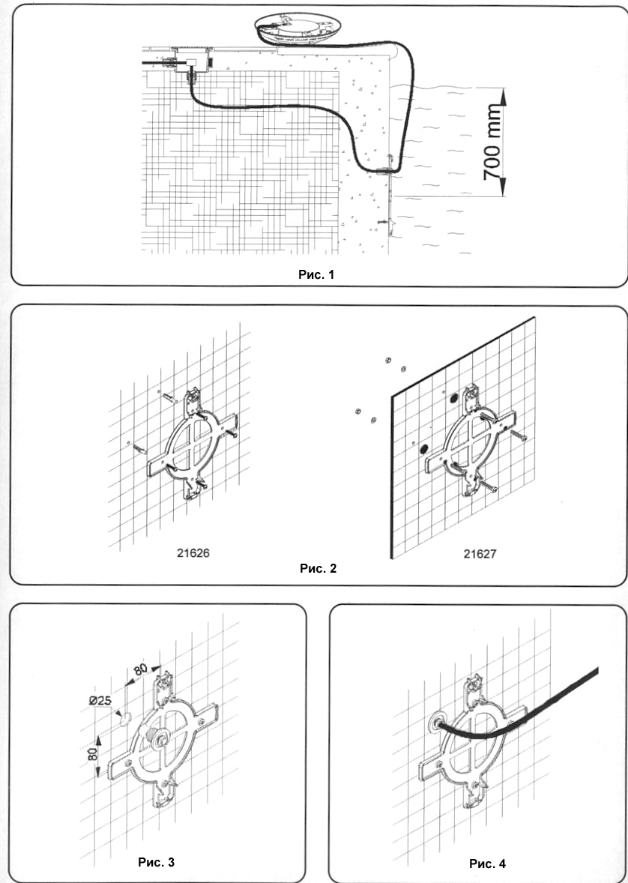
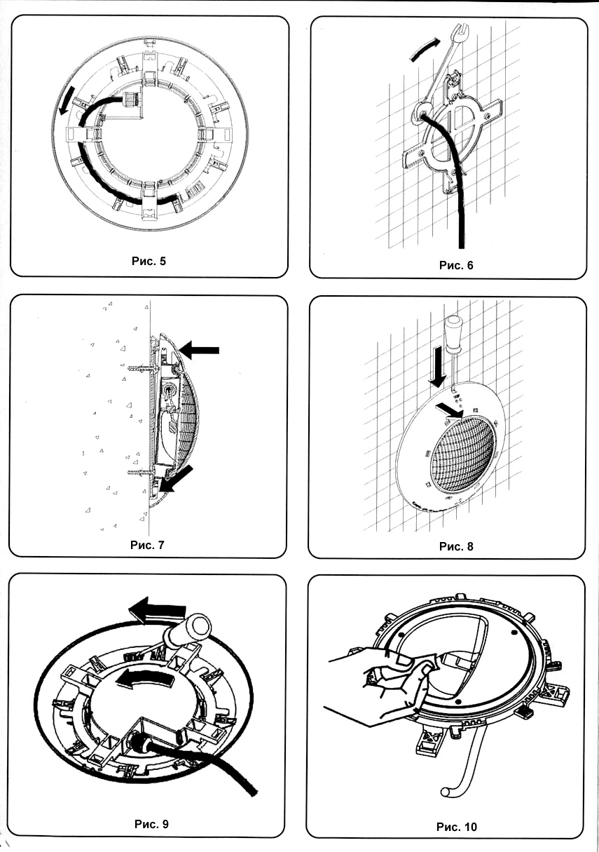
ТЕХНИЧЕСКИЕ ХАРАКТЕРИСТИКИ

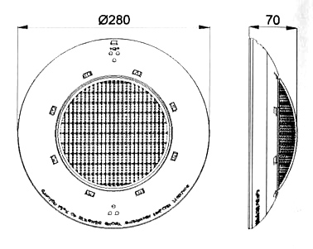
МОДЕЛЬ | 21626-21627
Номинальное напряжение | 12 В
Питание | Переменный ток
Лампа | Галогенная, 12 В переменного тока 100 Ватт
Уровень защиты | Класс III IPX8
ДОЛЖЕН ИСПОЛЬЗОВАТЬСЯ ТОЛЬКО С ЗАЩИТНЫМ РАЗДЕЛИТЕЛЬНЫМ ТРАНСФОРМАТОРОМ
ЗАПРЕЩАЕТСЯ ВКЛЮЧАТЬ ПОДВОДНЫЙ СВЕТИЛЬНИК, ЕСЛИ ОН НЕ ПОГРУЖЕН В ВОДУ

Отпечатано в ЕС
NIF ES A17092610
21626Е201-04
Мы оставляем за собой право вносить в этот документ любые изменения
без предварительного уведомления

